ỦY BAN NHÂN DÂN THÀNH PHỐ HỒ CHÍ MINH
TRƯỜNG ĐẠI HỌC SÀI GÒN
KHOA TOÁN-ỨNG DỤNG



LAB01
Làm quen với Pytorch
LỚP: DDU1231
HỌ VÀ TÊN: Trần Công Minh
MSSV: 3123580026

Thành phố Hồ Chí Minh, tháng 9 năm 2026

Bài 1. Tạo Tensor cơ bản
Tạo một Tensor số nguyên kích thước 2 × 3 và hiển thị kết quả.
Yêu cầu: Cho biết kích thước, số chiều và kiểu dữ liệu của Tensor a.

CODE:
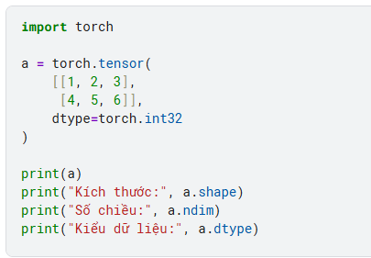

KẾT QUẢ
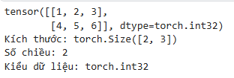

NHẬN XÉT:
- Tensor a được tạo có kích thước 2x3, gồm 2 hàng và 3 cột nên có tổng cộng 6 phần tử. Tensor có số chiều là 2 và kiểu dữ liệu là torch.int32

Bài 2. Tạo các Tensor thường dùng
Thực hành tạo Tensor ngẫu nhiên, Tensor toàn số 0, toàn số 1 và ma trận đơn vị.
Yêu cầu:
• Nhận xét sự khác nhau giữa torch.rand() và torch.randn().
• Tạo thêm một Tensor 5 × 5 chứa toàn giá trị 10.

CODE:
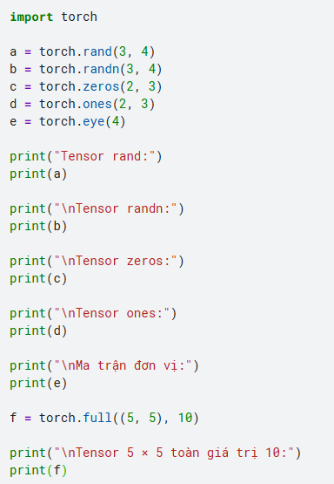

KẾT QUẢ
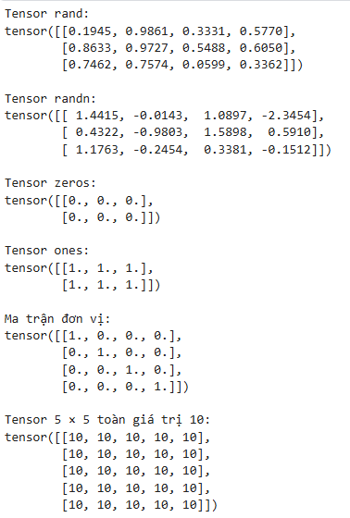

NHẬN XÉT:
- torch.rand() tạo các giá trị ngẫu nhiên trong khoảng từ 0 đến 1, trong khi torch.randn() tạo các giá trị ngẫu nhiên theo phân phối chuẩn nên có thể xuất hiện cả giá trị âm và dương
- Bên cạnh đó, torch.zeros() và torch.ones() lần lượt tạo Tensor 2 × 3 chứa toàn số 0 và toàn số 1, thường được sử dụng để khởi tạo Tensor với giá trị ban đầu xác định. torch.eye(4) tạo ma trận vuông 4 × 4 với các phần tử trên đường chéo chính bằng 1, phù hợp để biểu diễn ma trận đơn vị trong các phép toán đại số tuyến tính. Tensor 5 × 5 toàn giá trị 10 được tạo thành công, cho thấy PyTorch hỗ trợ khởi tạo Tensor với một giá trị cố định thông qua torch.full().
- Qua bài thực hành, có thể thấy PyTorch cung cấp nhiều hàm khởi tạo Tensor khác nhau, giúp tạo dữ liệu thuận tiện tùy theo mục đích sử dụng.
Bài 3. Kiểm tra thông tin Tensor
Sử dụng shape, size(), ndim và dtype để kiểm tra các thuộc tính của Tensor.
Yêu cầu: Giải thích ý nghĩa của torch.Size([2, 3, 4]).
CODE:
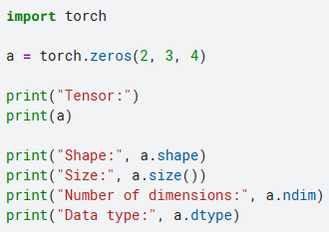

KẾT QUẢ
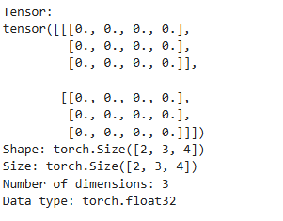

NHẬN XÉT:
- torch.Size([2, 3, 4]) cho biết Tensor có 3 chiều, gồm 2 khối, mỗi khối có 3 hàng và mỗi hàng có 4 phần tử, tổng cộng 24 phần tử. shape và size() cho cùng kết quả, ndim = 3 xác định số chiều của Tensor và dtype = torch.float32 cho biết kiểu dữ liệu của các phần tử.

Bài 4. Slicing và Indexing
Truy xuất một phần dữ liệu từ Tensor nhiều chiều.
Yêu cầu:
• Cho biết shape của a[1] và a[1:, 2:4].
• Thử lấy hai phần tử cuối cùng trên chiều thứ ba.

CODE:
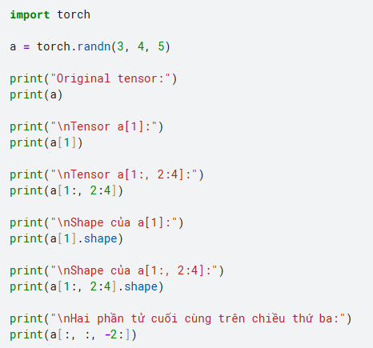

KẾT QUẢ
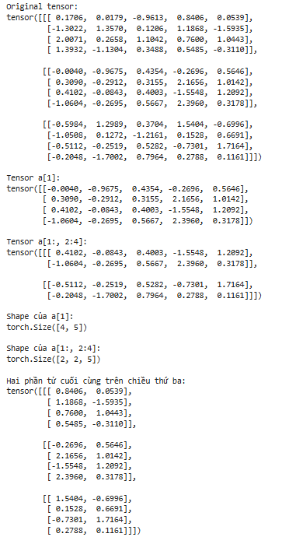

NHẬN XÉT:
- Tensor a có kích thước 3 × 4 × 5. Khi truy xuất a[1], chiều đầu tiên được chọn tại vị trí 1 nên chiều này bị loại bỏ, kết quả có shape torch.Size([4, 5]). Với a[1:, 2:4], Tensor lấy 2 phần tử ở chiều thứ nhất và 2 phần tử ở chiều thứ hai, trong khi vẫn giữ nguyên 5 phần tử ở chiều thứ ba, nên có shape torch.Size([2, 2, 5]).
- Để lấy hai phần tử cuối cùng trên chiều thứ ba, sử dụng cú pháp a[:, :, -2:]. Kết quả có shape torch.Size([3, 4, 2]), cho thấy hai chiều đầu được giữ nguyên và chỉ lấy 2 phần tử cuối của chiều thứ ba. Qua bài thực hành, có thể thấy slicing và indexing trong PyTorch giúp truy xuất linh hoạt từng phần hoặc từng vùng dữ liệu trong Tensor nhiều chiều.

Bài 5. Reshape và Flatten
Thay đổi hình dạng Tensor mà không làm thay đổi số phần tử.
Yêu cầu:
• Kiểm tra số phần tử trước và sau khi reshape.
• Thử reshape Tensor thành kích thước 2 × 6.

CODE:
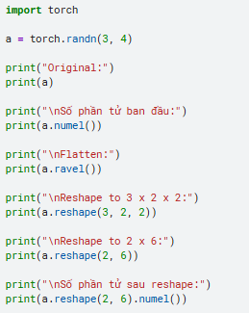

KẾT QUẢ
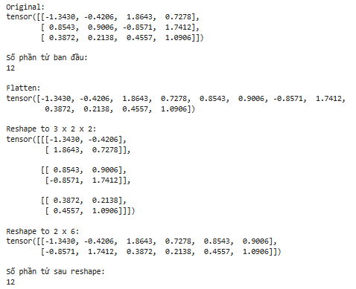

NHẬN XÉT:
- Tensor ban đầu a có kích thước 3 × 4 và gồm 12 phần tử. Sau khi sử dụng ravel(), Tensor được chuyển thành Tensor một chiều nhưng vẫn giữ nguyên 12 phần tử và không làm thay đổi giá trị dữ liệu. Khi sử dụng reshape(3, 2, 2) và reshape(2, 6), hình dạng của Tensor được thay đổi nhưng tổng số phần tử vẫn là 12.
- Hai phép reshape đều thực hiện thành công vì 3 × 2 × 2 = 12 và 2 × 6 = 12, bằng với số phần tử ban đầu. Qua bài thực hành, có thể thấy reshape() chỉ thay đổi cách sắp xếp hình dạng của Tensor mà không làm thay đổi số lượng phần tử. Điều kiện quan trọng là kích thước mới phải có tích bằng tổng số phần tử của Tensor ban đầu.

Bài 6. Phép toán và nhân ma trận
Thực hiện các phép toán phần tử và phép nhân ma trận bằng toán tử @.
Yêu cầu:
• Phân biệt phép toán a * b với a @ b.T.
• Cho biết shape của kết quả a @ b.T.

CODE:
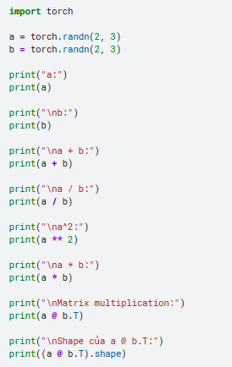

KẾT QUẢ
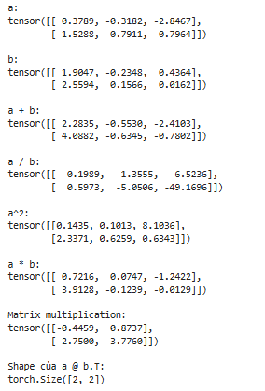

NHẬN XÉT:
- a * b là phép nhân từng phần tử nên kết quả có kích thước 2 × 3. Trong khi đó, a @ b.T là phép nhân ma trận, với b.T có kích thước 3 × 2, nên kết quả có shape torch.Size([2, 2]). Qua bài thực hành, có thể phân biệt rõ * dùng để nhân từng phần tử và @ dùng để nhân ma trận.

Bài 7. Các hàm thống kê trên Tensor
Tính trung bình, độ lệch chuẩn và tổng tích lũy theo từng cột.
Yêu cầu:
• Thay dim=0 bằng dim=1 và nhận xét sự khác nhau.

CODE:
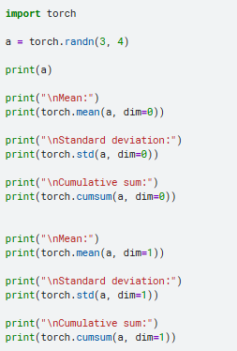

KẾT QUẢ
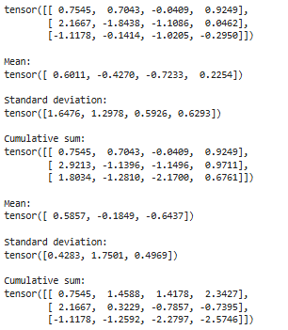

NHẬN XÉT:
- Khi dim=0, các phép tính được thực hiện theo cột, nên Mean và Standard deviation trả về 4 giá trị tương ứng với 4 cột. Khi thay bằng dim=1, các phép tính được thực hiện theo hàng, nên kết quả trả về 3 giá trị tương ứng với 3 hàng. Đối với cumsum, dim=0 tính tổng tích lũy theo chiều dọc, còn dim=1 tính tổng tích lũy theo chiều ngang. Qua đó, có thể thấy giá trị của dim quyết định chiều mà phép tính được thực hiện trên Tensor.

Bài 8. Autograd cơ bản
Tạo biến có requires_grad=True và dùng backward() để tính đạo hàm tự động.
Yêu cầu:
• Tính thủ công đạo hàm của y = x^2 tại x = 3.6 và so sánh với x.grad.
• Đổi hàm thành y = 3*x**2 + 2*x + 1 và kiểm tra gradient.

CODE:
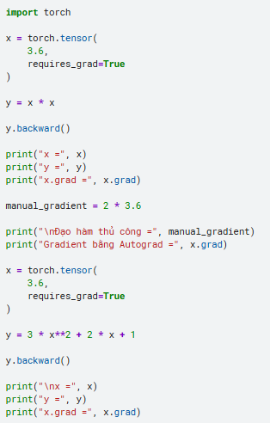

KẾT QUẢ
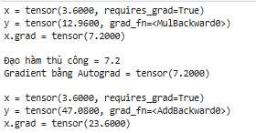

NHẬN XÉT:
- Ta thấy Autograd của PyTorch tính gradient chính xác. Với hàm y = x² tại x = 3.6, đạo hàm thủ công là 2x = 7.2, trùng với kết quả x.grad = 7.2. Khi thay hàm bằng y = 3x² + 2x + 1, đạo hàm là 6x + 2, tại x = 3.6 cho kết quả 23.6, cũng đúng với Autograd. Qua bài thực hành, có thể thấy requires_grad=True và backward() giúp PyTorch tự động tính đạo hàm mà không cần tính thủ công

Bài 9. Gradient Descent tìm hệ số đa thức
Sinh dữ liệu từ đa thức y = x2 + 2x + 3, sau đó dùng NAdam và autograd để tìm lại ba hệ số.
Yêu cầu:
• So sánh ba hệ số học được với [1, 2, 3].
• Giải thích vai trò của optimizer.zero_grad(), mse.backward() và optimizer.step().

CODE:
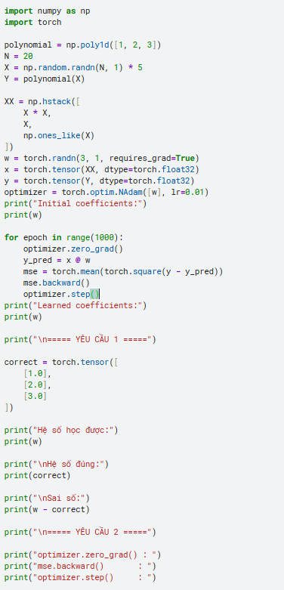

KẾT QUẢ
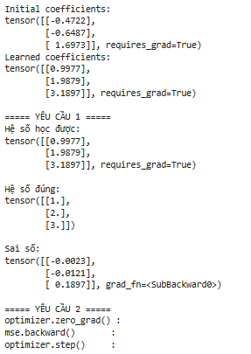

NHẬN XÉT:
- 3 hệ số học được là 0.9977, 1.9879 và 3.1897, khá gần với hệ số ban đầu [1, 2, 3]. Sai số nhỏ ở hai hệ số đầu và lớn hơn một chút ở hệ số tự do, do dữ liệu và trọng số được khởi tạo ngẫu nhiên. Trong quá trình huấn luyện, optimizer.zero_grad() xóa gradient của vòng lặp trước, mse.backward() tính gradient của hàm mất mát bằng Autograd, còn optimizer.step() cập nhật các hệ số w bằng NAdam. Kết quả cho thấy mô hình đã học được gần đúng đa thức ban đầu.

Bài 10. Giải hệ phương trình bằng Autograd
Tối thiểu hóa tổng sai số bình phương để tìm A, B, C, D thỏa bốn phương trình.
Yêu cầu:
• Kiểm tra nghiệm thu được với bốn phương trình: A+B=9, C-D=1, A+C=8, B-D=2.
• Nhận xét vì sao bài toán có thể có nhiều nghiệm.

CODE:
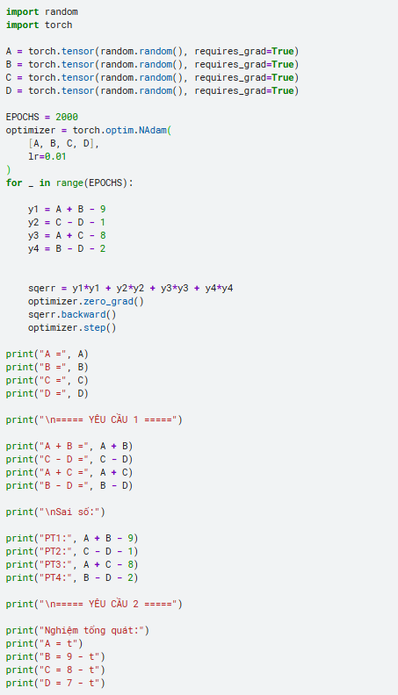

KẾT QUẢ
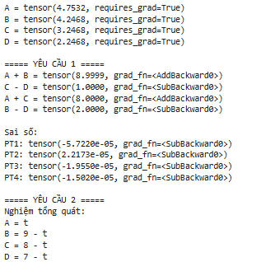

NHẬN XÉT:
- Kết quả cho thấy nghiệm tìm được là A = 4.7532, B = 4.2468, C = 3.2468, D = 2.2468. Khi thay vào bốn phương trình, các giá trị đều gần đúng với 9, 1, 8, 2 và sai số chỉ khoảng 10⁻⁵, cho thấy quá trình tối ưu đã hội tụ tốt. Bài toán có nhiều nghiệm vì bốn phương trình không độc lập, nghiệm tổng quát có dạng A=t, B=9-t, C=8-t, D=7-t. Do đó, kết quả có thể khác nhau giữa các lần chạy nhưng vẫn đúng nếu thỏa mãn bốn phương trình.

Bài 11. Viết chương trình PyTorch để thực hiện các yêu cầu sau:
• Tạo Tensor X có 24 phần tử và reshape lần lượt thành 4 × 6, 2 × 12 và 2 × 3 × 4.
• Tạo hai Tensor A, B kích thước 3 × 4; tính A+B, A*B, A/B, trung bình theo cột và độ lệch chuẩn theo cột.
• Cho y = 2x2 + 5x + 3. Dùng autograd tính dy/dx tại x = 2 và kiểm tra bằng phép tính thủ công.
• Thay đa thức trong Bài 9 bằng y = 2x2 - 3x + 5; huấn luyện và cho biết các hệ số tìm được.

CODE:

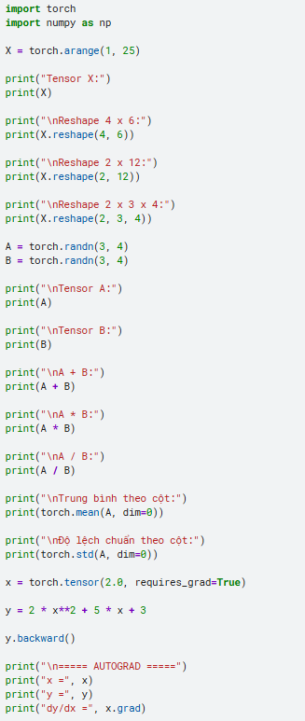
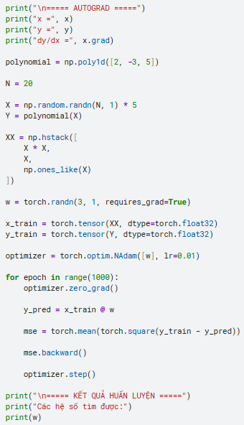

KẾT QUẢ

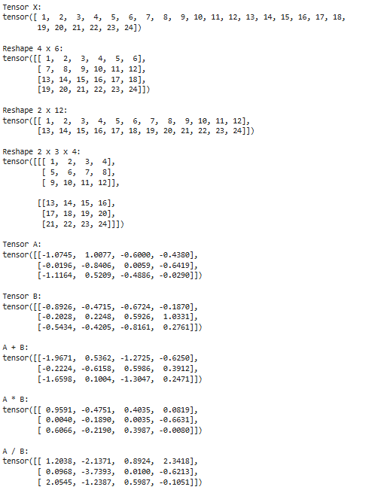
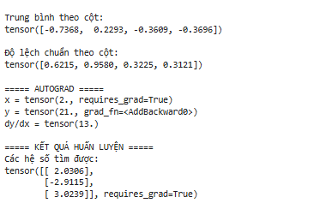

NHẬN XÉT:
- Tensor X được tạo gồm 24 phần tử từ 1 đến 24. Khi reshape thành 4×6, 2×12 và 2×3×4, tổng số phần tử vẫn được giữ nguyên là 24, chứng tỏ các phép reshape được thực hiện đúng và không làm thay đổi dữ liệu của Tensor.
- Đối với hai Tensor A và B có kích thước 3×4, các phép cộng, nhân và chia từng phần tử đều cho kết quả có kích thước 3×4. Giá trị trung bình theo cột của A lần lượt là [-0.7368, 0.2293, -0.3609, -0.3696], cho thấy các cột có giá trị trung bình khác nhau. Độ lệch chuẩn lần lượt là [0.6215, 0.9580, 0.3225, 0.3121], trong đó cột thứ hai có độ phân tán lớn nhất.
- Với hàm y = 2x² + 5x + 3 tại x = 2, kết quả của Autograd là dy/dx = 13. Tính thủ công, ta có dy/dx = 4x + 5, thay x = 2 được 13, hoàn toàn trùng với kết quả của PyTorch. Điều này cho thấy Autograd đã tính gradient chính xác.
- Cuối cùng, khi huấn luyện mô hình với đa thức y = 2x² - 3x + 5, các hệ số tìm được là [2.0306, -2.9115, 3.0239], khá gần với hệ số thực [2, -3, 5]. Sai số tương ứng khoảng 0.0306, 0.0885 và 0.0239. Hệ số của x có sai lệch lớn nhất, nhưng nhìn chung các hệ số đã tiến gần đến giá trị cần tìm. Kết quả cho thấy NAdam kết hợp với Autograd có thể học lại các hệ số của đa thức thông qua quá trình tối ưu hàm MSE.

